Politechnika Świętokrzyska w Kielcach
Wydział Elektrotechniki, Automatyki i Informatyki
Kierunek  Informatyka | Specjalizacja  Systemy Informacyjne | Projekt  Programowanie systemów rozproszonych
Grupa dziekańska  1ID21B | Temat projektu  Cloud Drive | Wykonali:  Przemysław Cedro  Wiktor Horążek
Temat zajęć

Doprecyzowanie założeń, szkielet aplikacji
Data wykonania  17.04.2025 |  | Ocena i opis

1. Wstęp
Aplikacja nie osiągnęła stanu podstawowej używalności. Nie jest jeszcze możliwa synchronizacja plików po stronie klienta.

2. Serwer
W warstwie serwera zostały dodane endpointy pozwalające na obsługę nowych wersji plików. Są to kolejno:
- PUT /files/:fileId – wgrywanie nowych wersji pliku
- DELETE /files/:fileId – oznaczanie pliku jako usunięty
- GET /sync/:fileId – endpoint pomoczniczy pozwalający na sprawdzenie obecnego stanu konkretnego pliku na serwerze

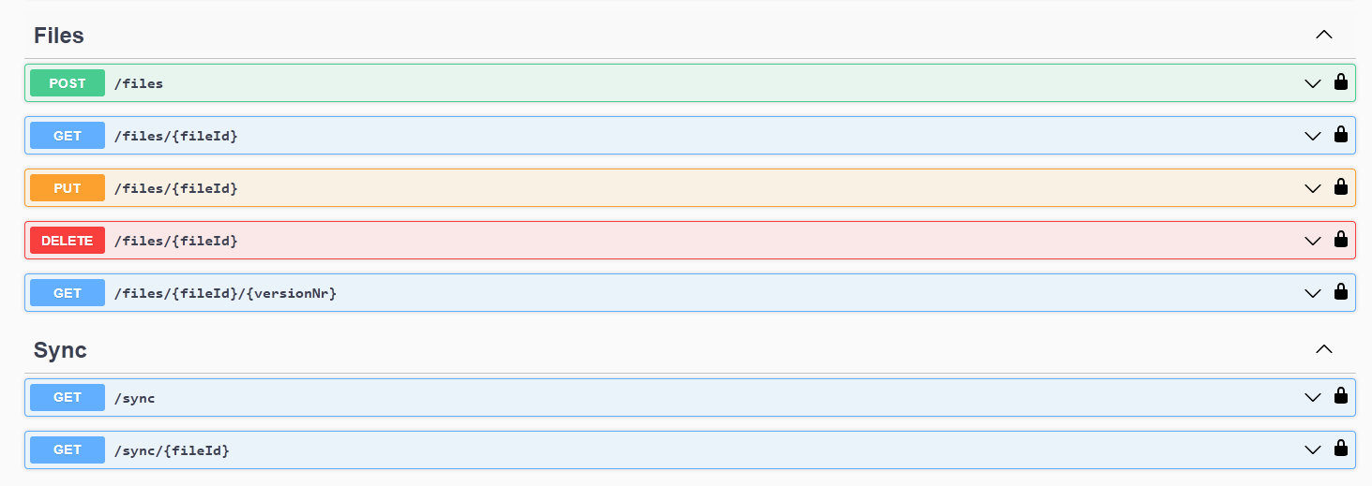
Rysunek 2.1: Widok strony Swagger dla serwera

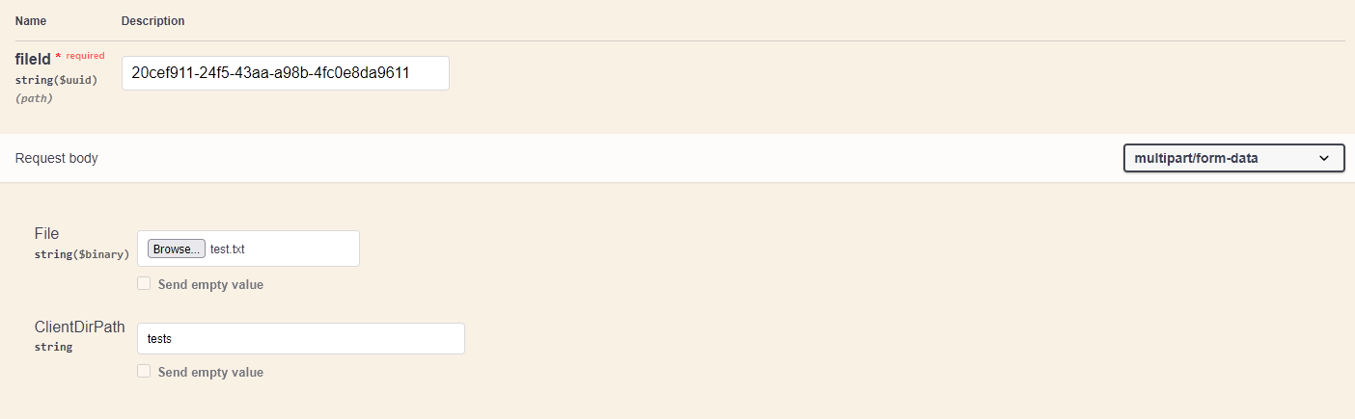
Rysunek 2.2: Argumenty testowego wgrywania nowej wersji pliku
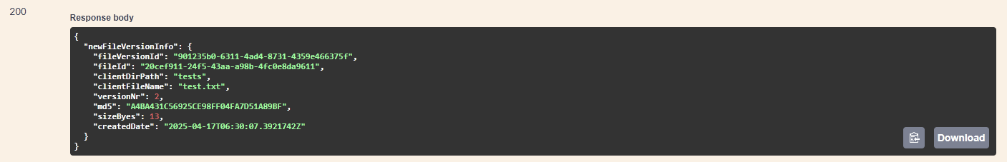
Rysunek 2.3: Odpowiedź na wgranie nowej wersji pliku
Wgrywając nową (trzecią) wersję pliku, co zostaje pokazane na rysunkach 2.2 i 2.3 na serwer zostaje ona zapisania w jego systemie plików, a bazie danych zostaje dodany nowy rekord wersji dla tego pliku.

Rysunek 2.4: Argumenty testowego sprawdzenia obecnej wersji pliku
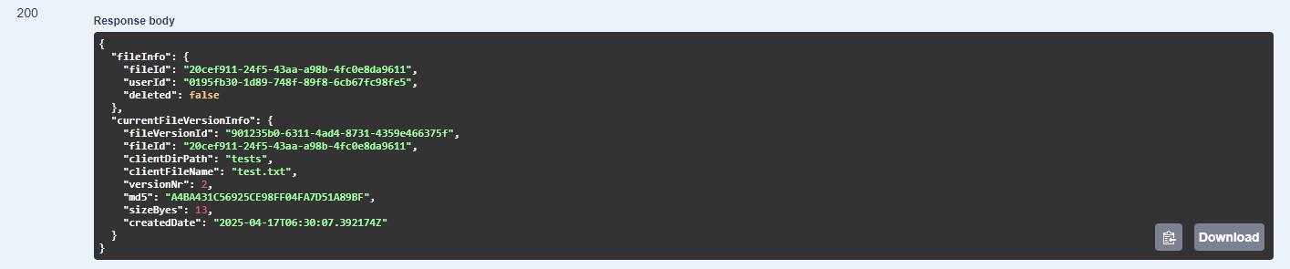
Rysunek 2.5: Odpowiedź sprawdzenia obecnej wersji pliku
Żądanie zwrotu informacji na endpoint /sync o obecnej wersji pliku, który wcześniej aktualizowaliśmy zwraca informacje o jego najnowszej wersji, co jest przedstawione na rysunku 2.5.

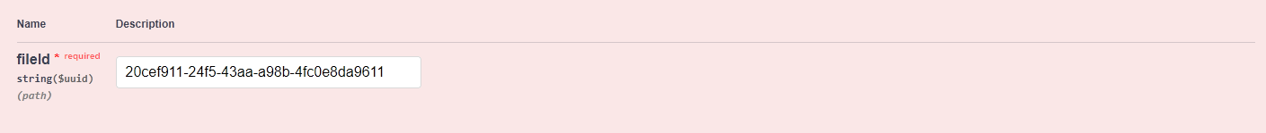
Rysunek 2.6: Argumenty testowego usunięcia pliku
Rysunek 2.7: Odpowiedź usunięcia pliku
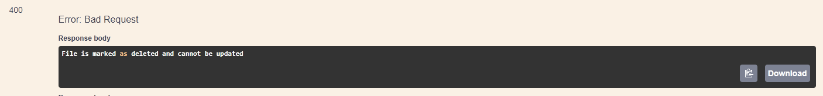
Rysunek 2.8: Odpowiedź na próbę wgrania nowej wersji pliku, który został oznaczony jako usunięty

Po wykonaniu żądania DELETE /files/:fileId status pliku w bazie danych zostaje ustawiony na „usunięty”. Pliki na serwerze same w sobie pozostają nienaruszone w razie jeśli plik miał zostać w przyszłości przywrócony lub konkretna zarchiwizowana wersja pliku była potrzebna klientowi. Jeśli klient spróbuje wgrać nową wersję pliku oznaczonego jako usunięty dostanie w odpowiedzi błąd wykonania, jak to jest pokazane na rysunku 2.8.

3. Klient
Program klienta nie uległ zmianie od ostatniego spotkania. Synchronizacja plików nie została jeszcze w nim zaimplementowana. Na moment obecny pozwala jedynie na ustawienie konfiguracji użytkownika, rejestrację w systemie zalogowanie się do niego.
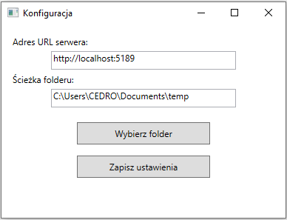
Rysunek 3.1: Widok konfiguracji klienta
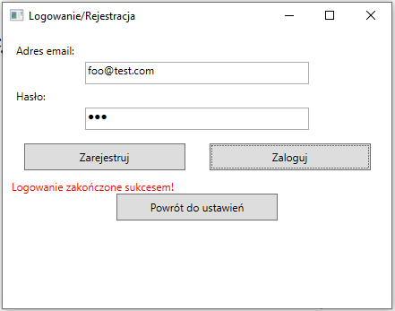
Rysunek 3.2: Widok rejestracji i logowania klienta

